**Table des matières**

Document de test: Conversion Markdown → DOCX

Sommaire

Introduction

Niveaux de titres

Niveau 4

Listes et formats

Tableau de données

Code et citations

Graphiques Mermaid

Flowchart

Sequence Diagram

Class Diagram

Gantt Diagram

Conclusion

# **Document de test: Conversion Markdown → DOCX**

Ce document vise à tester la conversion complète, y compris:

* Table des matières automatique
* Liens internes et externes
* Listes imbriquées (puces et numérotées)
* Tableaux avec formatage inline
* Blocs de code
* 4 types de graphiques Mermaid

## **Sommaire**

* Document de test: Conversion Markdown → DOCX
  + Sommaire
  + Introduction
    - Niveaux de titres
    - Niveau 4
  + Listes et formats
  + Tableau de données
  + Code et citations
  + Graphiques Mermaid
    - Flowchart
    - Sequence Diagram
    - Class Diagram
    - Gantt Diagram
  + Conclusion

## **Introduction**

Ce document contient du texte avec du **gras**, de l'*italique*, du code inline et un [lien externe](https://example.com). Il inclut aussi des références internes comme aller à la section Tableau de données.

### **Niveaux de titres**

#### **Niveau 4**

Ce paragraphe valide les styles de titres multiples.

## **Listes et formats**

Liste à puces:

* Élément 1
  + Sous-élément 1.1 avec du **gras**
  + Sous-élément 1.2 avec de l'*italique* et du code
* Élément 2 avec un lien relatif
* Élément 3

Liste numérotée imbriquée:

1. Premier
2. Deuxième
   1. Deuxième.1
   2. Deuxième.2 avec code et **formatage**
3. Troisième

Liste de tâches:

☑ Spécification

☐ Implémentation

☐ Revue

## **Tableau de données**

|  |  |  |  |
| --- | --- | --- | --- |
| **Produit** | **Qté** | **Prix** | **Remarques** |
| Pommes | 3 | 1,20 | Prix au kilo |
| Bananes | 5 | 0,80 | Promo: **-10%** |
| Kiwis | 8 | 2,40 | Voir note *saison* |
| Total |  | 4,40 | Inclut remise -0,20 |

Texte après tableau pour vérifier l’espacement.

## **Code et citations**

Ceci est une citation avec du texte et un mot en **gras**.

Bloc de code:

function total(prices: number[]): number {

return prices.reduce((a, b) => a + b, 0);

}

console.log(total([1.2, 0.8, 2.4]));

## **Graphiques Mermaid**

### **Flowchart**

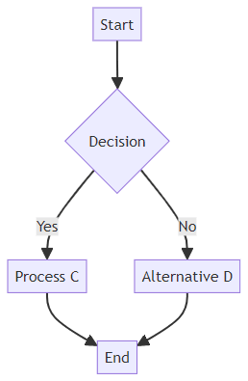

### **Sequence Diagram**

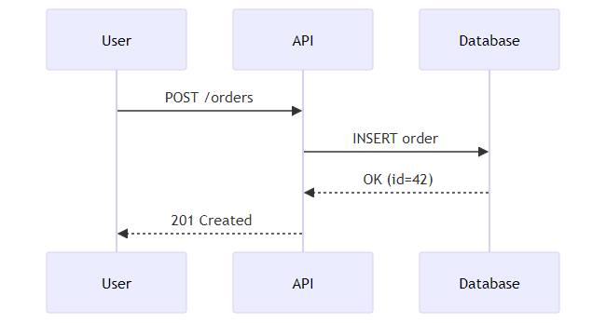

### **Class Diagram**

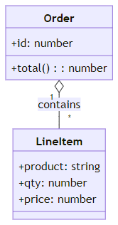

### **Gantt Diagram**

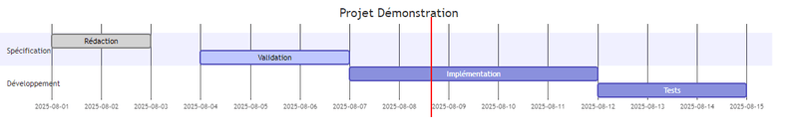

## **Conclusion**

Ce document couvre une large variété d’éléments Markdown pour valider la conversion vers DOCX, y compris 4 types de graphes Mermaid.